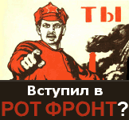
За что борется РОТ ФРОНТ

Фронт образован как широкий блок классовых сил для ведения совместной борьбы за права трудящихся силами самих трудящихся. Коротко можно сказать, что мы боремся ЗА СОЦИАЛЬНУЮ СПРАВЕДЛИВОСТЬ, за собственное достоинство.
Из Программы политической партии "Российский Объединённый Трудовой Фронт" (РОТ ФРОНТ) (С Программой и Уставом партии можно ознакомиться на сайтах rotfront.su, rkrp-rpk.ru):

1. РОТ ФРОНТ - за расширение трудовых прав
Главная цель партии - защита социальных прав всех граждан на основе прогрессивного трудового и выборного законодательства России. Выступая за реформирование существующего законодательства, партия добивается:
а) реальной свободы слова для всех, а не только для власть и деньги имущих;
б) гарантий реализации конституционного права на забастовку;
в) реального расширения прав профессиональных союзов трудящихся до полного соответствия требованиям МОТ (Международной организации труда), включая:
- обязательное согласование нанимателем с профсоюзом всех решений, затрагивающих интересы работников;
- исключительное право профсоюзов на заключение коллективных договоров;
- право на приостановку работы до ликвидации нарушения трудовых прав.
г) действенного улучшения системы оплаты и условий труда:
- установления минимальной оплаты труда на уровне выше научно определенного прожиточного минимума;
- индексации заработной платы, исключающей "пожирание " зарплаты ростом цен;
- установления доли постоянной части зарплаты (тариф и связанные с ним выплаты) на уровне не менее 80%;
- установления пенсий на уровне не менее 50% средней заработной платы по стране;
- введения в стране 35-часовой рабочей недели без понижения заработка;
- ограничения срочных контрактов;

2. РОТ ФРОНТ - партия социальной справедливости
Партия, как и все другие рабочие организации, ведёт борьбу за ближайшие цели трудящихся, но при этом никогда не упускает из виду конечную цель движения - построение социализма. Исходя из стремления к социальной справедливости, партия считает необходимым:
- все ресурсы страны, включая ее недра, поставить на службу каждому гражданину России, для чего в качестве

первой меры провести национализацию стратегических отраслей экономики и банковского дела, национализировать производство и торговлю алкоголем, табачными изделиями и лекарственными препаратами;
- перейти к прогрессивной системе налогообложения доходов и введения налогов на роскошь;
- ликвидировать систему льготных пенсий для депутатов и чиновников;
- восстановить ответственность властей за состояние ЖКХ и снизить размер платежей за коммунальные услуги;
- на деле, а не на словах развивать государственные программы строительства жилья и государственного кредитования при приобретении жилья;
- обеспечить бесплатное и качественное образование и здравоохранение;
- увеличить свободное время работников путём сокращения продолжительности рабочего дня, рабочей недели и увеличения оплачиваемых отпусков;
- защитить право людей на здоровую среду обитания.

3. РОТ ФРОНТ - партия народной демократии
Партия выступает за принятие:
- закона о реальной ответственности избранных органов власти перед избирателями за результаты своего правления;
- законов, устанавливающих суровую ответственность за коррупцию, особенно государственных чиновников и представителей правящей партии (двойную ответственность);
- изменений в Конституцию, предусматривающих избрание членов Совета Федерации на основе свободных и прямых выборов всеми гражданами соответствующего региона;
- возврата к выборности губернаторов и глав субъектов РФ.
Партия стоит за демократизацию:
- законодательства о проведении референдумов, митингов и демонстраций;
-законов о политических партиях, в том числе упрощение регистрации партий, исключив привязку к численности и полицейский контроль состава партии;
- законов о выборах, в том числе снижением барьера прохождения в парламенты до 2% и восстановлением в бюллетенях графы "Против всех".
В сфере борьбы с преступностью и наркоманией партия считает назревшим:
- резкое ужесточение уголовного законодательства и наказаний за такие виды преступления, как взяточничество, использование служебного положения, распространение наркотиков, растление малолетних, проституция, нанесение вреда здоровью продажей некачественных продуктов, лекарств и алкоголя;
- оздоровление нравственной атмосферы в обществе, для чего партия добивается лучшей организации досуга и культурного развития граждан, особенно работы доступных спортивных секций и творческих кружков, прежде всего для детей.

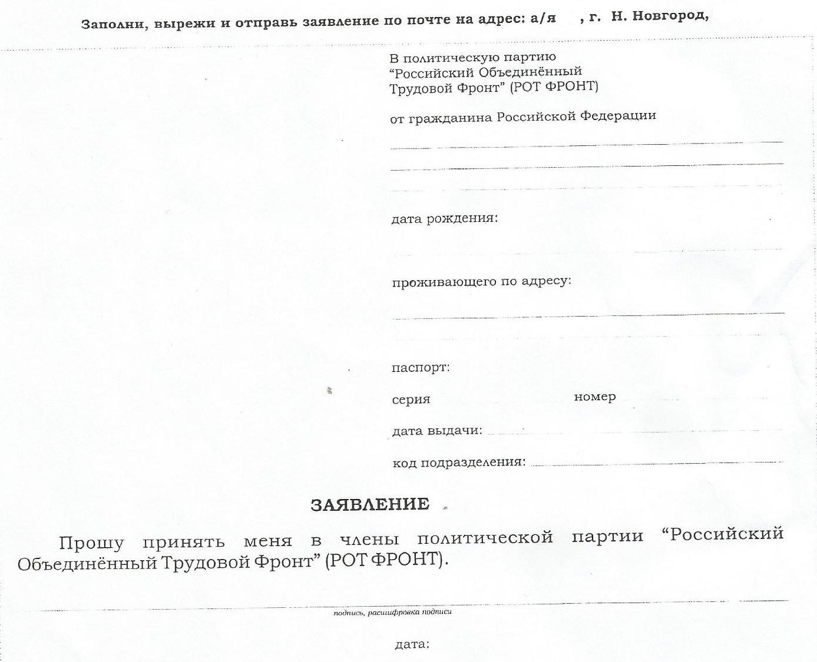
4. РОТ ФРОНТ - партия активных действий
Партия будет содействовать организации борьбы людей труда во всех ее законных формах за улучшение условий труда, повышение реальной зарплаты, против безработицы и взвинчивания цен, за сохранение и усиление влияния трудящихся, объединенных в профсоюзы, на управление предприятиями, против любого урезания прав и свобод граждан.
Партия открыта для всех, кто готов бескорыстно служить трудовому народу.
Да здравствует трудовая солидарность!
Трудящиеся России, вставайте в ряды борцов!
Вступайте в Российский Объединённый Трудовой Фронт (РОТ-ФРОНТ)!
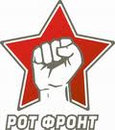
Нижегородский региональный комитет партии Российский Объединённый Трудовой Фронт: 8-906-366-95-31, 433-16-36, labornn.ru 603000, г. Нижний Новгород, а/я 32, тир. 999 экз.

32 603000

